联通手机号欠费几个月自动注销怎么办呢

联通手机号欠费几个月自动注销怎么办？全面攻略助您轻松解决

本文将为您详细解析联通手机号欠费几个月自动注销的情况，并提供全面的解决攻略，帮助您避免不必要的麻烦。

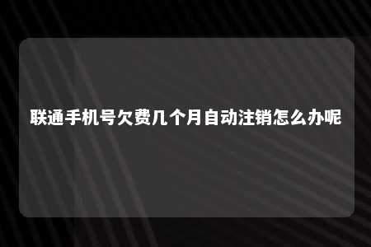

一、联通手机号欠费几个月自动注销的情况

根据联通公司规定，手机号欠费超过一定期限，将会被自动注销。具体如下：

1. 后付费用户：欠费停机3个月后，联通公司将进行欠费销号。
2. 预付费用户：预付费号码欠费超过3个月，联通公司将进行欠费销号。

二、联通手机号欠费几个月自动注销怎么办？

1. 欠费未销户前：

（1）立即缴纳欠费：欠费用户需尽快补缴欠费，避免欠费时间过长，产生更多违约金。

（2）恢复号码使用：缴纳欠费后，可恢复正常使用。

1. 欠费已销户：

（1）办理复号：销户后，用户可携带有效身份证件和销户证明，到当地联通营业厅办理复号手续。

（2）新办理号码：如不想办理复号，用户可重新办理一个新的联通号码。

三、预防欠费自动注销的措施

1. 定期检查话费余额：用户应定期检查手机话费余额，确保手机号码处于正常使用状态。
2. 设置自动充值：用户可设置自动充值功能，避免因忘记充值导致欠费。
3. 关注欠费提醒：联通公司会通过短信、电话等方式提醒用户欠费情况，用户应关注并及时处理。

四、总结

联通手机号欠费几个月自动注销的情况，用户需密切关注话费余额，及时缴纳欠费，避免产生不必要的麻烦。如已销户，可办理复号或新办号码。希望本文对您有所帮助。

文章地址：<https://www.yyzq.team/post/393614.html>